 | Abteilung  oder Autor etc.

Bedienungsanleitung Talking Tiles

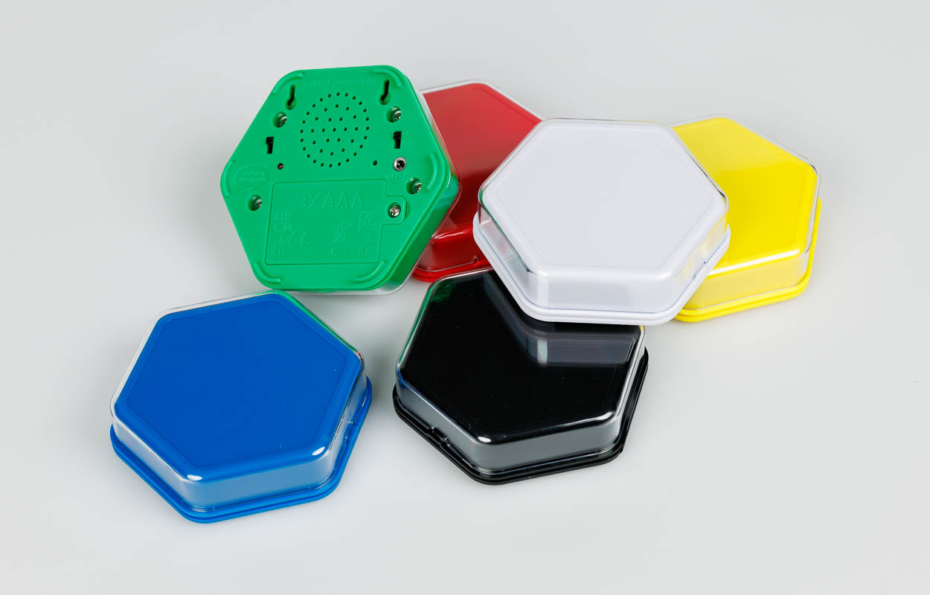

SZBLIND Art. Nr. 03.817
Stand: 02.10.2023

Inhaltsverzeichnis
1. Einleitung 3
2. Gerätebeschreibung 3
2.1. Oberseite 3
2.2. Unterseite 3
3. Batterien einlegen 3
4. Aufzeichnung einer Nachricht 4
4.1. Aufnehmen mit dem Mikrofon 4
4.2. Aufnehmen über die AUDIO-IN-Buchse 4
5. Aufnahme abspielen 4
6. Lautstärkeregelung und Klangqualität 4
7. Informationen zur Sicherheit 5

- Einleitung
Talking Tiles sind hochwertige Diktiergeräte, mit denen Sie Sprache, Musik und Soundeffekte aufnehmen und wiedergeben können. Jedes Gerät hat eine Aufnahmezeit von bis zu 80 Sekunden und eine abnehmbare, durchsichtige Abdeckung, um Bilder, Zahlen, Wörter oder Buchstaben abzulegen, die zu Ihren Aufnahmen passen.
Bitte lesen Sie die folgenden Anweisungen sorgfältig durch.
- Gerätebeschreibung
  - Oberseite
Die Oberseite besteht lediglich aus dem Knopf für die Aufnahme und Wiedergabe und der durchsichtigen Abdeckung.
Wenn Sie die Abdeckung nach oben abziehen, können Sie ein Bild, das zu Ihrer Aufnahme passt, darunter legen.
  - Unterseite
An der Unterseite befinden sich die Schalter zum Ein/ausschalten des Gerätes und für die Aufnahme sowie das Batteriefach, die AUDIO-IN-Buchse und zwei Löcher für die Wandmontage.
Halten Sie das Gerät mit der Unterseite nach oben und den beiden Ecken mit den Löchern für die Wandmontage von Ihnen weg.
Unter den Löchern für die Wandmontage befindet sich der Lautsprecher.
Links vom Lautsprecher finden Sie den Schalter ON/OFF. Schieben Sie diesen in die obere Position, um das Gerät einzuschalten.
Darunter befindet sich die LED-Leuchte.
Rechts vom Lautsprecher befindet sich der Schalter "Rec/Play". Schieben Sie den Schalter nach unten zum Wiedergeben und nach oben zum Aufzeichnen einer Nachricht.
Darunter finden Sie die AUDIO-IN-Buchse.
Unter dem Lautsprecher finden Sie die Abdeckung des Batteriefachs. Sie ist auf der rechten Seite mit einer Schraube am Gehäuse befestigt.
- Batterien einlegen
- Drehen Sie das Gerät um und stellen Sie es mit den Wandbefestigungslöchern von Ihnen weg hin (siehe oben).
- Lösen Sie die Schraube auf der rechten Seite des Batteriefachs und entfernen Sie die Abdeckung.
- Das Gerät benötigt 3 AAA-Batterien. Legen Sie diese jeweils mit dem abgeflachten Ende zur Feder ins Batteriefach ein.
- Passen Sie die Abdeckung des Batteriefachs ein und befestigen Sie diese mit der Schraube am Gehäuse.

Hinweis: Beim Austausch der Batterien bleibt die zuletzt aufgezeichnete Aufnahme auf dem Gerät vorhanden.
- Aufzeichnung einer Nachricht
Sie können entweder das eingebaute Mikrofon oder die AUDIO-IN-Buchse verwenden, die sich beide auf der Rückseite befinden.
  - Aufnehmen mit dem Mikrofon
- Drehen Sie das Gerät um, legen Sie es auf eine ebene Fläche und stellen Sie den ON/OFF-Schalter auf die Position ON (oben).
- Stellen Sie den REC/PLAY-Schalter auf die Position REC (oben).
- Drücken Sie das Gerät nach unten. Sie hören einen Signalton, und das rote Licht leuchtet auf. Dies zeigt den Beginn der Aufnahme an. Halten Sie das Gerät nach unten gedrückt, bis die Aufnahme beendet ist.
- Sprechen Sie deutlich in das Mikrofon und lassen Sie das Gerät los, wenn Sie die Aufnahme beendet haben. Das Ende der Aufnahme wird mit zwei Signaltönen angezeigt.
  - Aufnehmen über die AUDIO-IN-Buchse
- Drehen Sie das Gerät um, legen Sie es auf eine ebene Fläche und stellen Sie den ON/OFF-Schalter in die Position ON (oben).
- Stellen Sie den REC/PLAY-Schalter auf die Position REC (oben).
- Stecken Sie das eine Ende eines 3,5 mm Phono Steckerkabels (separat erhältlich) in die AUDIO-IN-Buchse unter dem Schalter REC/PLAY und das andere Ende in die Kopfhörerbuchse eines Audiogeräts wie CD-Player, Computer oder MP3-Player.
- Geben Sie den Ton vom Eingabegerät wieder.
- Halten Sie das Talking Tile gedrückt, wenn Sie die Aufnahme starten möchten, und lassen Sie es los, wenn Sie die Aufnahme beenden möchten.
HINWEIS: Stellen Sie sicher, dass das Talking Tile gedrückt gehalten wird, bis die Aufnahme beendet werden soll.
HINWEIS: Bei beiden Aufnahmemethoden können Sie nur eine einzige 80-Sekunden-Nachricht aufnehmen. Sie können die Aufnahme beliebig oft wiederholen, aber die neu aufgenommene Nachricht ersetzt die vorherige.
- Aufnahme abspielen
- Stellen Sie den REC/PLAY-Schalter auf die Position PLAY (unten) und drehen Sie das Gerät um.
- Drücken Sie einmal auf die Oberseite des Gerätes und lassen Sie los. Zum Anhalten der Wiedergabe drücken Sie erneut nach unten.
Hinweis: Ein Pausieren und Fortsetzen der Wiedergabe ist nicht möglich. Wenn Sie die Wiedergabe anhalten und erneut abspielen, beginnt sie an der ersten Position.
- Lautstärkeregelung und Klangqualität
Sie können die Wiedergabelautstärke anpassen, indem Sie den Abstand zwischen Ihnen und dem Mikrofon verändern. Wenn Sie über die AUDIO-IN-Buchse aufnehmen, versuchen Sie, den Lautstärkepegel am Eingabegerät einzustellen.
- Informationen zur Sicherheit
- Bitte bewahren Sie die Verpackung und dieses Dokument zum späteren Nachschlagen auf, es enthält wichtige Informationen.
- Nicht geeignet für Kinder unter 3 Jahren.
- Nicht wiederaufladbare Batterien dürfen nicht aufgeladen werden.
- Wiederaufladbare Batterien müssen vor dem Aufladen aus dem Batteriefach entfernt werden.
- Wiederaufladbare Batterien dürfen nur unter Aufsicht von Erwachsenen geladen werden
- Mischen Sie nicht verschiedene Batterietypen.
- Mischen Sie nicht alte und neue Batterien.
- Die Batterien müssen mit der richtigen Polarität eingesetzt werden.
- Verbrauchte Batterien müssen aus dem Batteriefach entfernt werden.
- Die Stromversorgungsklemmen dürfen nicht kurzgeschlossen werden.

Service und Garantie
Bei Störungen senden Sie den Artikel an die zuständige Verkaufsstelle oder an den SZBLIND. Im übrigen gelten die Allgemeinen Lieferbedingungen des SZBLIND.
Schweiz. Zentralverein für das Blindenwesen SZBLIND
Fachstelle Hilfsmittel
Niederlenzer Kirchweg 1 / Gleis 1
5600 Lenzburg
Tel +41 (0)62 888 28 70
Fax +41(0)62 888 28 77
E-Mail: hilfsmittel@szblind.ch
Internet: www.szblind.ch

